# 保护接地系统（TT系统）导体选择与开关保护配置

低压系统接地型式TN-S、TN-C-S、TN-C、TT、IT系统中的字母具体代表什么含义？

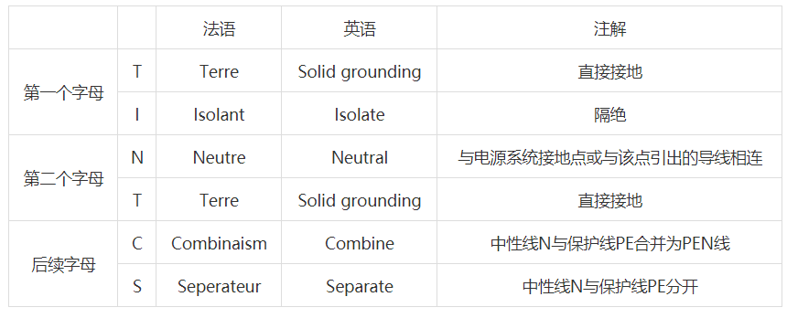

**国标DL/T 621中第7.1.1条款对系统接地型式的定义：**

7.1.1 低压系统接地可采用以下几种型式。

a)TN系统。系统有一点直接接地，装置的外露导电部分用保护线与该点连接。按照中性线与保护线的组合情况，TN系统有以下3种型式:

   1) TN-S系统。整个系统的中性线与保护线是分开的；

  2) TN-C-S系统。系统中有一部分中性线与保护线是合一的；

   3) TN-C系统。整个系统的中性线与保护线是合一的；

  b)TT系统。TT系统有一个直接接地点，电气装置的外露导电部分接至电气上与低压系统的接地点无关的接地装置；

    c)IT系统。IT系统的带电部分与大地间不直接连接(经阻抗接地或不接地)，而电气装置的外露导电部分则是接地的。

**采用TT系统时应满足以下要求：**

1.采用TT系统，除变压器低压侧中性点直接接地外，中性线不得再行接地，且应保持与相线（火线）同等的绝缘水平。

2.为了防止中性线的机械断线，其截面积应满足以下要求：

**采用TT系统时应满足以下要求：**

1.采用TT系统，除变压器低压侧中性点直接接地外，中性线不得再行接地，且应保持与相线（火线）同等的绝缘水平。

2.为了防止中性线的机械断线，其截面积应满足以下要求：

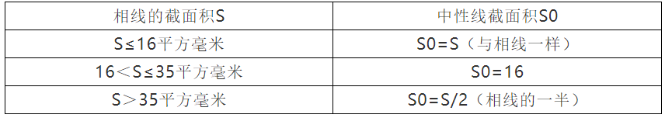

3.电源进线开关应隔离（能断开）中性线，漏电保护器必须隔离（能断开）中性线。

4.必须实施剩余电流保护（即必须安装漏电保护开关），包括：

（1）剩余电流总保护、剩余电流中级保护（必要时）

    二级保护时，总保护整定（额定剩余动作电流）：100~200mA；

    三级保护时，总保护整定（额定剩余动作电流）：200~300mA，中级保护整定：60~100mA。

 （2）剩余电流末级保护

   末级保护整定值：家用电器、固定安装电器、移动式电器及临时用电设备≤30mA，手持式电动器具为10mA，特别潮湿的场所为6mA。

   额定漏电不动作电流优先值（I△no）为额定漏电动作电流（I△n）的一半。如一个额定漏电动作电流（I△n）为30mA的漏电保护器，其额定漏电不动作电流（I△no）宜为15mA。即当线路和用电设备泄漏电流值≤15mA时，漏电保护器不应跳闸；当线路和[用电设备](https://www.zhinengdianli.com/)泄漏电流值≥30mA时，漏电保护器必须跳闸起到保护作用；当泄漏电流大于15mA且小于30mA时，这时漏电保护器可能跳闸，也可能不跳闸，但均属于正常状态。

 额定漏电动作电流（I△n）的优先值为：0.006、0.01、0.03、0.05、0.1、0.3、0.5、1、3、4、10A，其中0.03A及以下为高灵敏度，0.03A以上至1A为中灵敏度。

 漏电保护器的动作时间（toff）由保护要求决定，分为以下三种类型：a、快速型：toff≤0.1s，b、延时型：toff优先值为0.2、0.24、0.8、1、1.5、2.5s，c、反时限型。

 额定漏电动作时间之间的选择性：末级箱采用快速动作型，其动作时间≤0.1s，分配电箱采用延时型，其动作时间可选0.1~0.4s，总配电箱也采用延时型，其动作时间选择在0.1~1s，每级宜相差0.2s。

**推荐配置方案：**

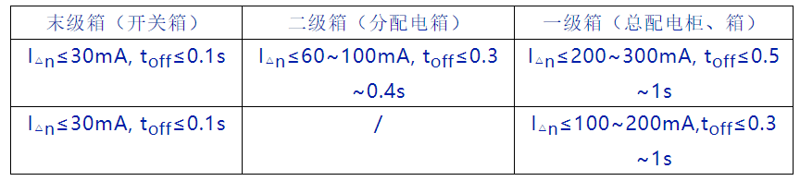

5.配电变压器低压侧及出线回路，均应装设过电流保护，包括：短路保护和过负荷保护。